发布
中国有色金属工业协会
中国有色金属学会

××××-××-××实施
××××-××-××发布

氧压浸出炼锌氧压釜温度
智能监控技术要求

Technical Specification for Intelligent Temperature Monitoring of Autoclaves in Zinc Oxygen Pressure Leaching Process
（送审稿）

20XX-XXX-T/CNIA

团 体 标 准

ICS 77.120
CCS H 60

前 言
本文件按照GB/T 1.1-2020《标准化工作导则 第1部分：标准化文件的结构和起草规则》的规定起草。
请注意本文件的某些内容可能涉及专利。本文件的发布机构不承担识别专利的责任。
本文件由全国有色金属标准化技术委员会(SAC/TC 243)提出并归口。
本文件起草单位：云南驰宏锌锗股份有限公司、呼伦贝尔驰宏矿业有限公司、云南驰宏国际锗业有限公司、昆明有色冶金设计研究院股份公司、云南永昌铅锌股份有限公司、昆明冶金研究院有限公司、矿冶科技集团有限公司、……。
本文件主要起草人：……

氧压浸出炼锌氧压釜温度智能监控技术要求
- 范围
本文件规定了氧压浸出炼锌氧压釜温度智能监控的系统架构、总体要求、设备技术要求、软件系统要求、数据管理及安全防护。
本文件适用于氧压浸出炼锌氧压釜的在线温度监测系统设计、设备选型、安装、配线等设计时应遵循的技术要求。
- 规范性引用文件
下列文件对于本文件的应用是必不可少的。凡是注日期的引用文件，仅所注日期的版本适用于本文件。凡是不注日期的引用文件，其最新版本（包括所有的修改单）适用于本文件。
GB/T 17626.3 电磁兼容 试验和测量技术 第3部分：射频电磁场辐射抗扰度试验
GB/T 17626.8 电磁兼容 试验和测量技术 工频磁场抗扰度试验
GB/T 50065 交流电气装置的接地设计规范
- 术语和定义

氧压浸出炼锌 zinc smelting by oxygen pressure leaching
在高温高压高酸条件下，利用氧气作为氧化剂，将硫化锌精矿直接浸出的全湿法炼锌工艺。其核心技术特征是硫元素转化为单质硫形态析出（无二氧化硫产生），同步实现有价元素高效浸出。

氧压釜 oxygen autoclave
氧压浸出炼锌工艺中用于氧压浸出反应的高压容器，设计压力≤2.0 MPa。

在线式红外热像仪 online infrared thermal imager
用于氧压釜釜体表面及关键部位（如氧气管、搅拌电机、减速机、机封等）温度实时采集的红外监测设备，具有宽视场角、自动聚焦、温度数据输出等功能（以下简称“红外热像仪”）。

温度场重构 temperature field reconstruction
通过红外热像仪网络重建釜体表面三维温度场分布的技术。

三级报警（温度异常分级响应机制） three-level alarm (graded response mechanism for temperature anomalies)
分级如下：
一般报警（黄色）：温度＞设定值+5 ℃；
严重报警（橙色）：温度＞设定值+10 ℃；
紧急报警（红色）：温度＞设定值+15 ℃或温升速率＞20 ℃/s。

图形化监控系统 graphical monitoring system
融合氧压釜红外视频与温度信号，通过颜色差异直观展示釜体表面及关键部位（如底部氧管、搅拌电机、减速机、机封等）温度分布及现场运行状态，并将数据传至服务器存储的监控系统。

综合智能化温度远程监控系统 integrated intelligent temperature remote monitoring system
通过Web或移动端技术将氧压釜温度数据及运行状态展示给多个远程客户端，实现及时访问、查看釜体表面温度情况及控制的综合性信息系统。

缩略语 abbreviations
下列缩略语适用于本文件：
ONVIF（Open Network Video Interface Forum）：开放式网络视频接口论坛
RTSP（Real Time Streaming Protocol）：实时流传输协议
- 系统架构
  - 层级组成
氧压釜釜体表面温度在线监测系统包括感知层、传输层、平台层、应用层组成，见表1和图1。
- 氧压釜温度智能监控系统层级组成及功能要求
层级 | 主要设备及组件 | 功能要求
感知层 | 红外热像仪、DC 12 V稳压电源、  电源箱 | 1、实时采集釜体表面及高危区域温度；  2、提供稳定DC 12 V供电；  3、配置电源箱，保护电路安全。
传输层 | 工业千兆交换机、汇聚交换机、  网络汇聚箱、PDU电源模块、  网络通讯线路 | 1、传输温度数据及红外视频信号；  2、传输延时≤100 ms，丢包率＜5 %；  3、配置网络汇聚箱，保护电路安全。
平台层 | 图形工作站、服务器 | 1、数据采集分析；  2、任意点测温；  3、历史数据存储（数据存储精度0.1 ℃，周期≥2年）；  4、报警输出。
应用层 | 显示大屏/声光报警器/移动端APP | - 实时显示釜体及配套设施的红外热成像画面，并用颜色深浅展示设备温度分布情况；  - 超温抓拍；  - 查看历史温度曲线；  - 与生产操作系统进行数据通讯，构建双重报警机制。  - 研发移动端和网页端APP，实现报警推送和数据的异地查询。
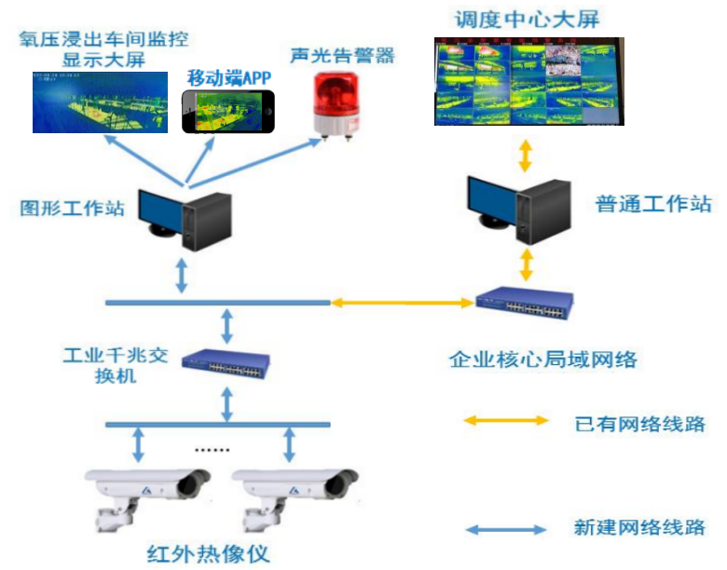
- 氧压釜温度智能监控系统架构
  - 网络架构
氧压釜釜体表面温度在线监测系统网络架构，见图2。

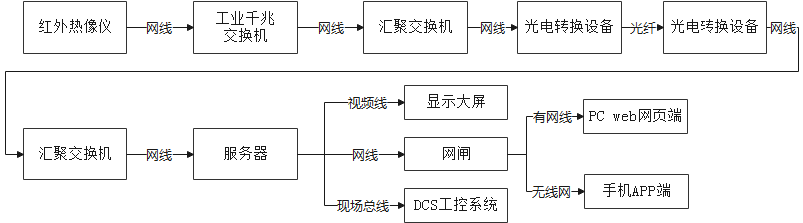
- 氧压釜温度智能监控网络架构
    - 红外热像仪获取到氧压釜釜体及配套附属设施表面温度基础数据，在应用服务器进行图像化及数据处理，向操作员展现实时图像及相关报警数据，应用服务器将获取并处理过的的温度数据传至数据服务器进行存储。
    - Web服务器通过软件接口技术向数据服务器获取数据，并按照功能设计进行Web数据展现，管理人员可以通过远程Web形式查看氧压釜釜体表面及配套附属设施温度数据。
    - 供电线路应与通讯线路分槽敷设，短距离采用屏蔽网线直连形式连接就近设备，跨楼层、长距离、线缆混乱处采用光电转换形式连接通讯，减少外部干扰。
    - 氧压釜温度智能监控系统服务器通过Profibus通讯协议与生产过程控制系统相连，减少工控系统网络暴露面。
    - 拼接电视墙采用解、编码设备实现一路输入多路输出功能。
    - 软管弯曲半径应不低于6倍管径。
- 总体要求
  - 功能要求
    - 高危区域监测：依据釜底部喷氧管布局图、氧压釜搅拌布局图，应覆盖氧压釜5大区域，即底部氧管入釜连接区域、釜搅拌机轴承/减速箱、釜搅拌机封冷却水区域、釜体环焊缝区域、固相沉积锥底区。
    - 实时测温监测：应支持监控覆盖区域任意点温度获取（误差≤±2 ℃）。
    - 报警联锁：应设置触发三级报警及联锁动作（响应时间≤2s）。
    - 数据存储：应满足温度历史曲线存储≥2年（精度0.1 ℃），同时配置数据接口，为第三方信息平台提供数据。
    - 轮巡功能：当设备数量大于预览窗口时，监测画面可通过轮巡设置，逐个显示设备的监测状态。
    - 特定区域监测：通过在监测画面中划定位置，聚焦关键设备或关键监测区域内的温度最高值并进行展示，方便操作人员实时掌控现场设备的运行的状态。
    - 日志管理功能：实时记录告警序号、事件状态、事件源、事件级别、事件细节、处理事件等信息。当出现报警时，自动生成一条事件管理，并对报警位置、数据等画面信息进行截图保存。具备日志、事件的查询及批量导出的功能。
    - 现场设备：应满足抗干扰、防腐蚀、防尘等要求。
  - 性能指标
- 氧压釜温度智能监控系统性能指标
序号 | 参数 | 指标
1 | 测温精度 | ±2 ℃或量程±2 %（取大值）
2 | 报警位置误差 | ≤0.5 m
3 | 数据刷新率 | ≥10 Hz
4 | 报警响应时间 | ≤2s
5 | 历史数据存储 | 周期≥2年，精度0.1 ℃
6 | 网络传输延时 | ≤100 ms
7 | 图像传输延时 | ≤200 ms
  - 型式分类

应满足以下要求：

a) 实时检测+无接触测温；

b) 自动轮巡+计算机/移动端APP监视；

c) 特定区域界定+报警联动；

d) 用户要求的其它型式。
- 设备技术要求
  - 红外热像仪
    - 布设位置
依据釜底部喷氧管布局图、氧压釜搅拌布局图，应布设氧压釜5大区域，即底部氧管入釜连接区域、釜搅拌机轴承/减速箱、釜搅拌机封冷却水区域、釜体环焊缝区域、固相沉积锥底区。
    - 技术参数
红外热像仪，技术参数如下：
- 红外热像仪技术参数
序号 | 参数类别 | 项目 | 技术指标
1 | 设备参数 | 测温范围 | 0～650 ℃
1 | 设备参数 | 防护等级 | IP68
2 | 图像参数 | 分辨率 | ≥384×288像素
2 | 图像参数 | 视场角 | ≥90°
2 | 图像参数 | 帧频 | ≥25 Hz
2 | 图像参数 | 测温精度 | ±1℃或量程±1%（取大值）
3 | 数据参数 | 数据采样率 | 10 Hz
3 | 数据参数 | 温度场重构 | 纵向4层×径向6区网格
3 | 数据参数 | 超温抓拍 | 事件触发存储原始红外数据
4 | 电气接口 | 供电方式 | DC 12 V
4 | 电气接口 | 通讯协议 | ONVIF/RTSP
4 | 电气接口 | 接线方式 | 接线盒（含橡胶塞密封）
5 | 环境参数 | 工作温度 | -40 ℃～ 70 ℃
5 | 环境参数 | 壳体材质 | 304不锈钢
6 | 特殊功能 | 单点取温 | 画面任意点温度实时获取（误差≤±1 ℃）
6 | 特殊功能 | 自动聚焦 | 支持
  - 安全联锁机制
- 安全连锁
序号 | 触发条件 | 响应措施 | 响应时间
1 | 紧急报警（红色） | 1、底部氧管区域：联动生产控制系统弹窗报警，操作员确认后，关闭底部氧管切断阀；  2、其他区域：联动生产控制系统弹窗报警;  3、联动声光报警器进行报警。 | ≤2s
2 | 温升速率＞20 ℃/s | - 自动优化搅拌频率；  - 联动控制系统弹窗报警。 | ≤5s
- 软件系统要求
  - 图形化监控系统
    - 核心功能

a) 实时监测
实时显示红外热成像画面，标注设定区域内最高温位置及对应温度值（精度0.1 ℃）；其他区域按照颜色的深浅展示温度范围；
支持画面任意点单点取温（误差≤±2 ℃），实时显示该点温度；
支持设置观测区域（如底部氧管、搅拌电机、减速机、机封等关键部位），智能监测该区域的温度变化（最大、最小、均值）。

b) 智能预警
支持三级报警（黄色：温度＞设定值+5℃；橙色：＞设定值+10℃；红色：＞设定值+15℃或温升速率＞20℃/s），触发声光报警，联动生产控制系统进行弹窗报警和应急处置；
超温或温升速率异常时自动抓拍并存储原始红外数据，留存报警证据。

c）温度场重构
通过多台红外热像仪网络重建釜体表面及关键部位（氧气管、搅拌电机等）三维温度场分布，以颜色差异直观展示温度分布及异常区域。
d）数据存储
将温度数据、红外视频、报警记录传至服务器存储（周期≥2年），支持按时间/区域/报警类型查询历史数据。
    - 系统兼容性
支持ONVIF/RTSP协议，可接入多台红外热像仪，实现视频与温度数据同步采集。
  - 综合智能化温度远程监控系统
    - 核心功能

a) 远程数据访问
支持Web浏览器或移动端APP登录，查看实时温度数据、历史温度曲线及报警信息；
支持按时间、部位筛选查询历史数据，导出数据报表。

b) 远程控制与配置
支持远程配置设备参数。

c) 多客户端与数据同步
支持多个用户同时登录，分配不同权限（如管理员、操作员），确保数据安全；
实时数据与远程客户端同步更新，延迟≤1s。
    - 系统兼容性
支持主流Web浏览器（如IE、Chrome）及移动端操作系统（如安卓），兼容不同终端设备；
与图形化监控系统数据交互，实现远程画面与本地画面同步。
- 数据管理
  - 数据采集
- 数据采集
序号 | 数据类型 | 采样频率 | 存储要求
1 | 原始温度数据 | 10 Hz | 精度0.1 ℃，周期≥2年
2 | 超温抓拍图像 | 事件触发 | 保留原始红外数据
3 | 报警记录 | 实时 | 时间戳误差±10 ms
  - 数据查询与输出
    - 数据查询：温度历史曲线展示，支持按时间（如“2025-09-01 08:00-12:00”）、区域（如“氧压釜1#二楼搅拌电机”）、报警类型（如“红色紧急报警”）筛选查询。
    - 数据输出：支持导出温度曲线（Excel格式）、报警记录（PDF格式）及超温抓拍视频（MP4格式）。
- 安全防护
  - 接地要求
符合GB/T 50065《交流电气装置的接地设计规范》，设备接地电阻≤4Ω，确保静电释放安全。
  - 抗干扰要求
防电磁场辐射抗干扰等级为III级（GB/T 17626.3），工频磁场干扰等级为II级（GB/T 17626.8），确保在冶金环境下稳定运行。
  - 应急机制
    - 备用电源：UPS持续供电≥2 h。
    - 检修流程,见图3。
- 检修流程示意图
  - 检查维护周期及内容
    - 接线端子应每月紧固1次；
    - 每周应检查镜头保护盖、窗口片是否完好，同步对窗口片每周清理一次，保证镜头清晰；
    - 每年度应开展一次温度校准工作，若误差超过±2%或厂商规定值，需返厂进行调试；
    - 每月应检查电源箱、网络汇聚箱密封是否完好；
    - 每半年应进行一次光衰检测，保障通讯链路传输的时效性。

参考文献
- GB/T 3797 电气控制设备
- GB/T 4208 外壳防护等级（IP代码）
- GB 5083 生产设备安全卫生设计总则
- GB/T 8566 系统与软件工程 软件生存周期过程
- GB/T 23000 信息化和工业化融合管理体系 基础和术语
- GB 50054 低压配电设计规范
- GB 50093 自动化仪表工程施工及验收规范
- GB 50150 电气装置安装工程 电气设备交接试验标准
- GB 50168 电气装置安装工程 电缆线路施工及验收标准

——————————————

